REGLAMENTO DE LOS SÍMBOLOS DE LA UNIVERSIDAD AUTÓNOMA DEL ESTADO DE MÉXICO

**AG**

**CAPÍTULO PRIMERO**

**DISPOSICIONES GENERALES**

**Artículo 1.** El presente reglamento establece las características, usos, difusión, aplicación, preservación y medios de explotación de los símbolos de la Universidad Autónoma del Estado de México.

Los símbolos de la Universidad Autónoma del Estado de México, así como los particulares de la Administración Universitaria forman parte del patrimonio cultural de la Universidad y se sujetarán a las disposiciones de la Ley de la Universidad, el Estatuto Universitario, el presente Reglamento y demás disposiciones de la legislación universitaria.

**Artículo 2.** Los universitarios e integrantes de la comunidad universitaria podrán hacer uso de los símbolos de la Universidad, conforme a lo dispuesto en este reglamento y legislación aplicable, sin la necesidad de una autorización previa, siempre y cuando el uso que se les dé, no sea con fines de lucro, beneficio particular ni que de manera directa o indirecta dañen la imagen de los símbolos de la Universidad.

La Administración Universitaria podrá utilizar y explotar los símbolos de la Universidad sin mayor restricción que las contenidas en el presente reglamento.

**Artículo 3.** La explotación que con fines de lucro se haga de los símbolos de la Universidad, se sujetará a las disposiciones de la Ley Federal del Derecho de Autor y del presente reglamento. Para ello, el Rector de la Universidad, a través de la correspondiente dependencia administrativa de la Administración Central, autorizará el uso de los símbolos de la Universidad con fines de lucro o cualquier modalidad que genere beneficios para un particular, universitario o integrante de la comunidad universitaria.

**Artículo 4.** El uso de los símbolos de la Universidad, así como la interpretación y entonación del Himno de la Universidad que se realice en actos solemnes de carácter oficial, cívico, cultural, académico o deportivo, se ajustará a las disposiciones de este reglamento.

**Artículo 5.** Los símbolos de la Universidad podrán reproducirse en papelería oficial, sellos, impresos, medios de comunicación audiovisuales, electrónicos, ópticos y de cualquier otra tecnología, medallas, monedas, vehículos oficiales de la Universidad, publicidad fija, móvil y electrónica, prendas de vestir, distintivos y cualquier otro accesorio que permita difundirlos.

La reproducción de los símbolos de la Universidad, únicamente podrá presentar variantes por la disposición de los materiales en los que se fijen, sin perder en ningún momento la esencia y forma de éstos.

Sin perjuicio de que la Universidad celebre convenios, la comercialización de las reproducciones de los símbolos de la Universidad, se realizará exclusivamente en las tiendas universitarias.

**Artículo 6.** Corresponde al Consejo Universitario dictar las medidas particulares en materia de preservación y conservación de los símbolos de la Universidad.

**CAPÍTULO SEGUNDO**

**DE LOS SÍMBOLOS DE LA UNIVERSIDAD**

**Artículo 7.** Los símbolos de la Universidad son la representación de los valores, acontecimientos históricos y aspiraciones de la comunidad institutense y universitaria e impresiones de la más alta responsabilidad institucional, por lo que es deber de los universitarios y de la comunidad universitaria respetarlos, enaltecerlos, difundirlos y utilizarlos con respeto y solemnidad.

Los íconos de la Universidad son la representación de objetos, acontecimientos y aspectos parciales de la realidad Universitaria, cuya naturaleza, uso, historia y trascendencia identifican particularmente a la Administración Universitaria.

Con excepción de lo previsto en el artículo 8 de este reglamento, la declaratoria de símbolos de la Universidad será efectuada por el Consejo Universitario, previa consulta a la comunidad universitaria y opinión motivada que solicite al Colegio de Cronistas.

**Artículo 8.** Los símbolos de la Universidad se clasifican en vigentes, históricos e íconos universitarios.

* 1. Son símbolos vigentes de la Universidad:

1. El Escudo de la Universidad Autónoma del Estado de México, previsto en los artículos 9° al 13 de este reglamento.
2. El Estandarte de la Universidad Autónoma del Estado de México, previsto en los artículos 14 al 16 de este reglamento.
3. La Bandera de la Universidad Autónoma del Estado de México, prevista en los artículos 17 y 18 de este reglamento.
4. El Lema de la Universidad Autónoma del Estado de México, previsto en los artículos19 al 22 del presente reglamento.
5. El Himno de la Universidad Autónoma del Estado de México, previsto en los artículos 23 al 32 del presente reglamento.
   1. Son símbolos históricos de la Universidad:
6. El Estandarte del Instituto Científico y Literario, previsto en los artículos 33 al 36 del presente reglamento.
7. El Estandarte del Instituto Científico y Literario Autónomo del Estado de México, previsto en los artículos 37 al 38 del presente reglamento.
   1. Son íconos de la Universidad:
8. El Árbol de la Mora.
9. El Edificio Central de Rectoría.
10. El Aula Magna “Lic. Adolfo López Mateos”.
11. El Mural denominado *Síntesis* del Edificio Central de Rectoría.
12. El Monumento a los Maestros.
13. El Cerro de Coatepec que alberga a la Ciudad Universitaria.
14. El Monumento a la memoria de Adolfo López Mateos.
15. El Monumento a la Autonomía Universitaria.
16. Los colores verde y oro, con los que se identifica históricamente la comunidad de la Universidad.
17. Los particulares de la Administración Universitaria; consistentes en Escudos, Himnos y cualquier otro cuyo objeto sea establecer vínculos de identidad entre los Organismos Académicos, Centros Universitarios, planteles de la Escuela Preparatoria y Dependencias Académicas y los integrantes de sus respectivas comunidades; teniendo como propósito enaltecer su legado histórico.
18. El Contingente Cívico y Deportivo Universitario.

*Fracción adicionada GU Núm. 220, Octubre 2013*

1. La Porra Institucional de la UAEM: “U A E M, U A E M, PATRIA, CIENCIA, TRABAJO, ¡UNIVERSIDAD!”.
2. Los Potros de la Universidad Autónoma del Estado de México.

*Fracción adicionada GU Núm. 262, Abril 2017*

**CAPÍTULO TERCERO**

**DEL ESCUDO DE LA UNIVERSIDAD AUTÓNOMA DEL ESTADO DE MÉXICO**

**Artículo 9.** El Escudo de la Universidad Autónoma del Estado de México es en esencia y forma el Escudo del Instituto Científico y Literario Autónomo del Estado de México; por lo que, es decisión histórica y presente de los universitarios y de los integrantes de la comunidad de la Universidad Autónoma del Estado de México, adoptar los rasgos y esencia que caracterizan al Escudo del Instituto Científico y Literario Autónomo del Estado de México.

El Escudo de la Universidad tiene por objeto promover la presencia de la Universidad Autónoma del Estado de México, en el contexto regional, estatal, nacional e internacional.

**Artículo 10.** El Escudo de la Universidad se integra por los elementos siguientes:

* 1. En la parte más alta se encuentra un distintivo nacional en forma de una banda de color verde con vuelos laterales, éste es el contorno superior o volante que envuelve al escudo con la frase “ESTADOS UNIDOS MEXICANOS”, escrita en letras doradas.
  2. Por debajo del distintivo nacional se encuentran los pliegues dorados de pergaminos en torno a un círculo de color verde.
  3. En la parte superior del círculo, por fuera de su superficie y por debajo de los pergaminos se lee la palabra: “UNIVERSIDAD AUTONOMA” en letras negras.
  4. Al interior del círculo se encuentran en su parte superior una estrella de cinco puntas o pitagórica plateada, alrededor de ella su resplandor, por debajo de la estrella colocada en el centro del círculo, se encuentra un enjambre rodeando una colmena de trece pisos, la colmena se encuentra sobre un soporte de madera; en la parte inferior interna del círculo se lee el lema: “PATRIA, CIENCIA Y TRABAJO” en letras blancas.
  5. A los laterales del pergamino se encuentra una corona, integrada a la izquierda por una rama de olivo con sus frutos y a la derecha por una rama de encino con sus bellotas, ambas se encuentran unidas al pergamino en su parte inferior por debajo del círculo.
  6. Al pie del emblema que componen los elementos anteriores se encuentra una banda con los colores verde, blanco y rojo en los que se lee la frase: “ESTADO DE MEXICO”, con letras doradas; la banda se encuentra atada al centro en un moño a la guirnalda.

**Artículo 11.** La representación gráfica cromática del Escudo de la Universidad es la siguiente:



**Artículo 12.** Toda reproducción del Escudo de la Universidad corresponderá fielmente al modelo señalado en el artículo anterior. Queda prohibida en términos de la Ley Federal del Derecho de Autor, cualquier deformación, mutilación u otra modificación del Escudo de la Universidad, así como toda acción que tenga como propósito estilizar los elementos que lo integran. Un modelo del Escudo de la Universidad, debidamente autenticado, será depositado, para efectos de cotejo, en el Archivo Histórico de la Universidad.

**Artículo 13.** Los colores del Escudo de la Universidad pueden ser suprimidos únicamente por cuestiones de materiales. Toda ausencia de colores del Escudo de la Universidad, se ajustará a la representación gráfica monocromática siguiente:



**CAPÍTULO CUARTO**

**DEL ESTANDARTE DE LA UNIVERSIDAD AUTÓNOMA DEL ESTADO DE MÉXICO**

**Artículo 14.** El Estandarte de la Universidad Autónoma del Estado de México tiene por objeto promover la presencia de la Universidad, en el contexto regional, estatal, nacional e internacional y fomentar la identidad universitaria al interior de los Organismos Académicos, Centros Universitarios UAEM, planteles de la Escuela Preparatoria y Dependencias Universitarias.

**Artículo 15.** El Estandarte de la Universidad Autónoma del Estado de México se integra por los elementos siguientes:

* 1. Su forma es de un rectángulo colocado en forma vertical, en su parte inferior tiene la terminación de un arco apuntado invertido, la forma de los bordes es espiral.
  2. La superficie del Estandarte es de color verde.
  3. Los bordes del Estandarte son de color dorado, en forma de flecos textiles unidos en espiral y el borde inferior está bordado con efectos sueltos del mismo color.
  4. En su parte superior se encuentran con letras doradas, las iniciales: “UAEM”.
  5. En la parte media se encuentra el Escudo de la Universidad Autónoma del Estado de México.

**Artículo 16.** La representación gráfica cromática del Estandarte de la Universidad Autónoma del Estado de México, es la siguiente:



**CAPÍTULO QUINTO**

**DE LA BANDERA DE LA UNIVERSIDAD AUTÓNOMA DEL ESTADO DE MÉXICO**

**Artículo 17.** La Bandera de la Universidad Autónoma del Estado de México será de color verde o blanco; con el Escudo de la Universidad Autónoma del Estado de México en su parte media y su objeto es el mismo que el de los Estandartes.



**Artículo 18.** La representación gráfica cromática de la Bandera de la Universidad Autónoma del Estado de México es la siguiente:

|  |  |
| --- | --- |
| Bandera blanca1 | Bandera blanca vert |
|  | Bandera verde vert1 |

**CAPÍTULO SEXTO**

**DEL LEMA DE LA UNIVERSIDAD AUTÓNOMA DEL ESTADO DE MÉXICO**

**Artículo 19.** El Lema de la Universidad Autónoma del Estado de México es el del Instituto Científico y Literario del Estado de México: “PATRIA, CIENCIA Y TRABAJO”.

**Artículo 20.** El Lema de la Universidad forma parte del Escudo de la Universidad Autónoma del Estado de México.

**Artículo 21.** El Lema de la Universidad será usado en forma verbal y por escrito, únicamente por la Administración Universitaria, los universitarios y los integrantes de la comunidad universitaria en discursos y documentos oficiales.

**Artículo 22.** Sin perjuicio de lo establecido en el artículo anterior, la Universidad podrá, anualmente o en la periodicidad que apruebe el Consejo Universitario, inscribir en su documentación oficial leyendas que tengan por objeto difundir y expresar acontecimientos culturales, científicos o académicos relevantes, o se haga remembranza a personalidades cuyas aportaciones sean destacadas. Dichas leyendas, se expresarán siempre por debajo del Lema de la Universidad.

La propuesta de dichas leyendas, las podrá formular cualquier integrante de la comunidad universitaria, por conducto del Rector de la Universidad, quien a su vez, la someterá a la consideración y aprobación del Consejo Universitario. De aprobarse la leyenda, su uso será obligatorio en toda la documentación oficial de la Universidad.

**CAPÍTULO SÉPTIMO**

**DEL HIMNO DE LA UNIVERSIDAD AUTÓNOMA DEL ESTADO DE MÉXICO**

**Artículo 23.** Es decisión histórica y presente de los universitarios y de los integrantes de la comunidad de la Universidad Autónoma del Estado de México, adoptar como Himno, la letra y música que conforman el Himno del Instituto Científico y Literario del Estado de México.

**Artículo 24.** La ejecución, interpretación y entonación del Himno de la Universidad Autónoma del Estado de México, se hará conforme a la letra y música establecidas en los artículos 31 y 32 de este reglamento.

**Artículo 25.** Quienes entonen el Himno de la Universidad Autónoma del Estado de México, lo harán en posición de firmes, con la cabeza descubierta, guardando el mayor respeto hasta el final de su entonación. Deberán guardar igual respeto quienes lo estén escuchando.

Excepcionalmente se podrá tener cubierta la cabeza en aquellos actos cuya naturaleza requieran el uso de la toga y el birrete universitario.

**Artículo 26.** El Himno de la Universidad se interpretará y entonará solemnemente, de manera total o parcial, en actos de carácter oficial, cívico, cultural, académico, deportivo y en aquéllos que por su naturaleza o trascendencia institucional así lo ameriten, previo acuerdo de las autoridades universitarias competentes.

**Artículo 27.** Queda prohibido alterar la letra o música del Himno de la Universidad, ejecutarlo total o parcialmente en composiciones o arreglos que no sean para el uso establecido por este reglamento, así como interpretarlo o ejecutarlo con fines de lucro.

**Artículo 28.** Las ediciones o reproducciones del Himno de la Universidad, se sujetarán a las disposiciones de la Ley Federal del Derecho de Autor.

**Artículo 29.** Los organismos de radiodifusión, podrán transmitir total o parcialmente el Himno de la Universidad, previa autorización de la Universidad.

Las señales visuales que emitan los organismos de radiodifusión conjuntamente con la señal sonora del Himno de la Universidad, tendrán por objeto enaltecer la identidad universitaria.

**Artículo 30.** Es deber de los integrantes de la comunidad universitaria, conocer la letra del Himno de la Universidad. La dependencia administrativa de la Administración Central responsable de integrar y promover proyectos culturales, proveerá lo necesario para el cumplimiento de dicho deber.

**Artículo 31.** La letra del Himno de la Universidad Autónoma del Estado de México, fue escrita por el institutense Horacio Zúñiga Anaya, cuya paternidad se encuentra reconocida en el Certificado de Titularidad de Derechos de Autor que obra en poder de la Universidad.

El Himno de la Universidad Autónoma del Estado de México consta de un coro compuesto por un cuarteto de decasílabos, de cuatro estrofas en octavas de decasílabos, entonado al estilo de la poesía épica de su autor, la letra oficial es la siguiente:

CORO

¡Instituto!, perínclita cumbre,

donde el alba es faisán de arrebol,

con tu enjambre de abejas de lumbre

liba el alma de auroras del sol.

ESTROFAS

I

En los vórtices firme y sereno,

a la vez poderoso y radiante,

los jardines de luz del diamante

acuarelan tu escueto crestón;

y en el plinto inmortal de tus glorias

que son líricas pascuas de flores,

la centella se quiebra en fulgores,

y hasta el trueno se vuelve canción!

II

Capitel de los vuelos del alma,

torre de oro del ave doncella

donde, en éxtasis, mira la estrella

cómo duerme el azul virginal,

Mirador del anhelo argonauta,

gambusino de brujos paisajes,

que en bajeles de alados celajes

busca un áureo vellón sideral!

CORO

¡Instituto!, perínclita cumbre,

donde el alba es faisán de arrebol,

con tu enjambre de abejas de lumbre

liba el alma de auroras del sol.

III

Del divino ideal lampadario;

luminar de saber y armonía;

de las rosas más claras del día

milagroso y radiante vergel;

en tus aulas que enjoyan el antro

de las más rutilantes preseas

los cerebros son jaulas de ideas

con cenzontles de gorjas de miel!....

IV

¡Instituto! ¡Instituto preclaro!

Salve a ti que de alturas sediento

desbaratas las frondas del viento,

con la voz de tu enorme clarín;

y a la vez taumaturgo y ciclópeo

por trocar las miserias en galas,

a la sombra le doras las alas

y al ciclón le perfumas la crin!....

CORO

¡Instituto!, perínclita cumbre,

donde el alba es faisán de arrebol,

con tu enjambre de abejas de lumbre

liba el alma de auroras del sol.

**Artículo 32.** La música del Himno de la Universidad Autónoma del Estado de México, fue compuesta por el institutense Felipe Mendoza, cuya paternidad se encuentra reconocida en el Certificado de Titularidad de Derechos de Autor que obra en poder de la Universidad.

La partitura del Himno de la Universidad Autónoma del Estado de México, es la siguiente:

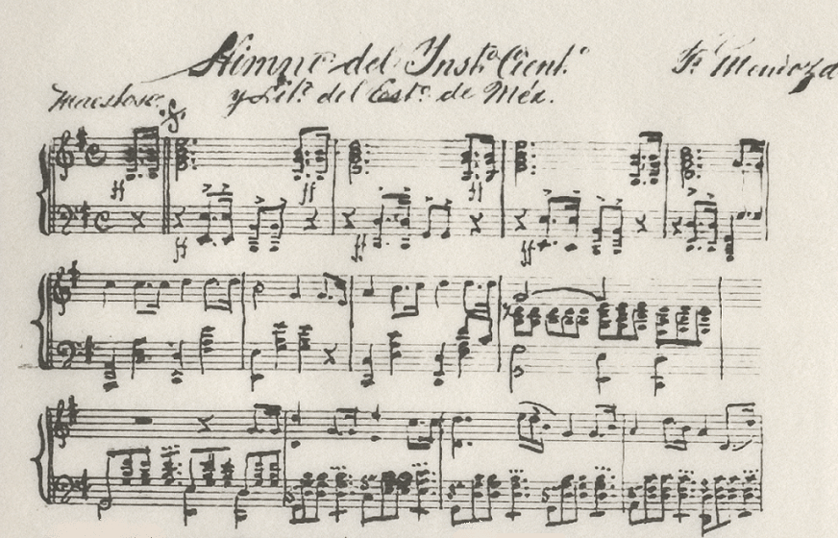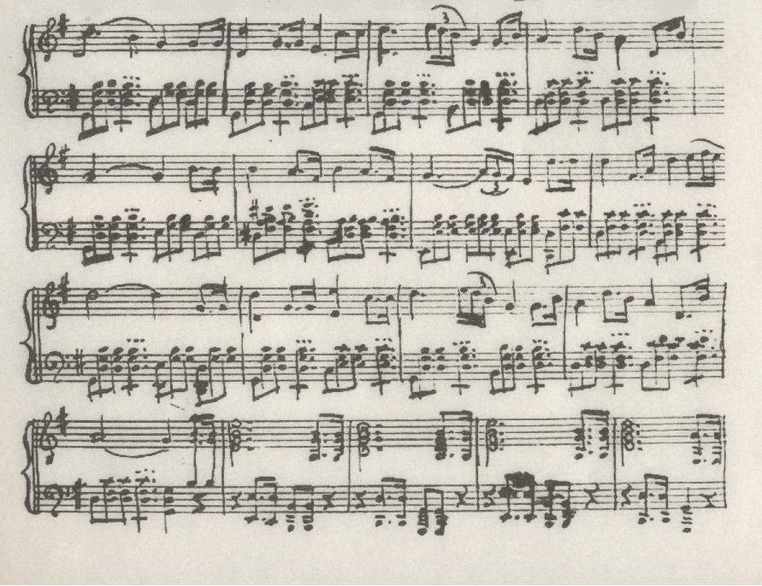

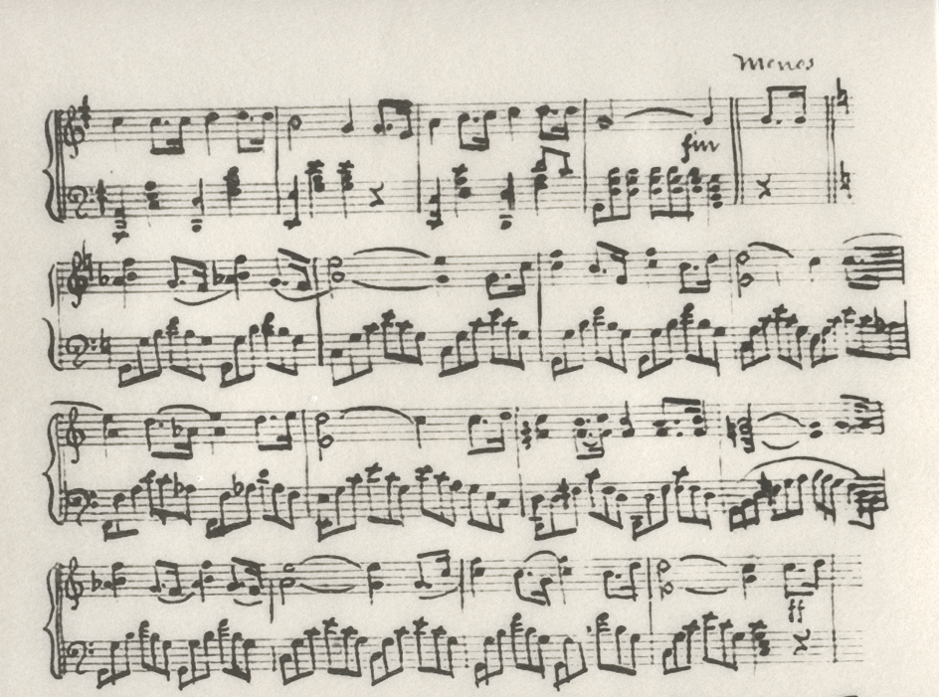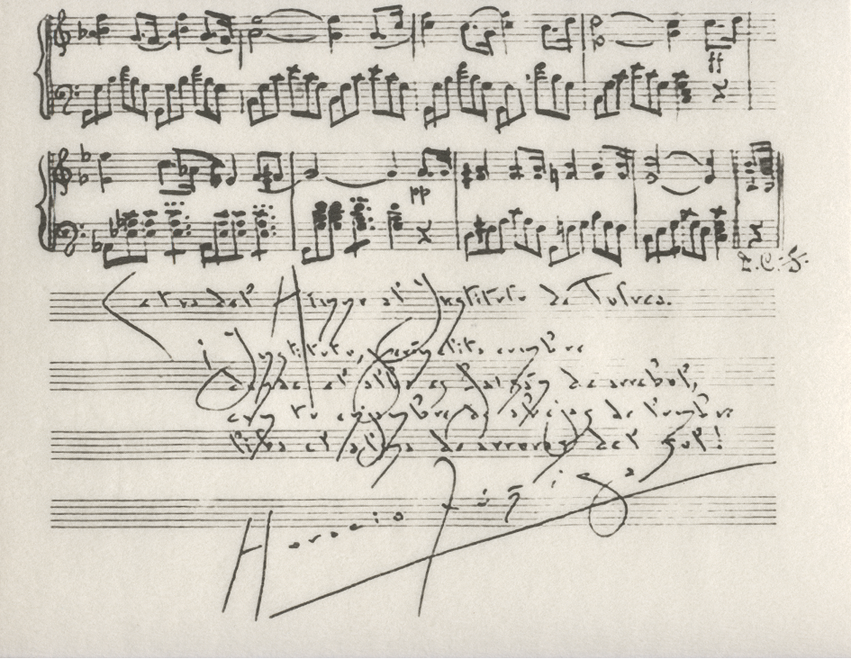

**CAPÍTULO OCTAVO**

**DE LOS ESTANDARTES HISTÓRICOS**

**Artículo 33.** Los Estandartes Históricos son símbolos que ha heredado la Universidad del Instituto Científico y Literario y del Instituto Científico y Literario Autónomo del Estado de México y tienen por objeto enaltecer el legado cultural e histórico de la Universidad.

**Artículo 34.** El Estandarte del Instituto Científico y Literario, se integra por los elementos siguientes:

* 1. Su forma es de un rectángulo colocado en forma vertical, en su parte inferior tiene la terminación de un arco apuntado invertido, la forma de los bordes es en espiral.
  2. La superficie del Estandarte es de color verde.
  3. Los bordes del Estandarte son de color dorado, en forma de flecos textiles unidos en espiral y el borde inferior está bordado con efectos sueltos del mismo color.
  4. En su parte superior se encuentra con letras doradas la palabra: “INSTITUTO”, por debajo de ella en forma de arco superior se encuentran las palabras: “CIENTIFICO Y LITERARIO”.
  5. En la parte media se ubica una colmena en forma de pirámide sin pico, con una puerta en su parte más baja y una estrella de cinco puntas de color dorada colocada encima de él.
  6. La colmena se encuentra rodeada por abejas.
  7. A los laterales del panal haciendo una circunferencia junto con las palabras “CIENTIFICO Y LITERARIO” se encuentra una corona de encino y olivo, unida por un moño de color verde, blanco y rojo con la frase “DE”.
  8. Unida por la guirnalda está colocado el volante informativo estatal con los colores verde, blanco y rojo en los que se lee la palabra: “ESTADO” del lado izquierdo y “MEXICO” del derecho, ambas con letras doradas.
  9. Por debajo del volante informativo de la Entidad Federativa, con letras doradas se lee la palabra: “PATRIA”.
  10. En la parte inferior del Estandarte se lee en forma de arco invertido con letras doradas las palabras: “CIENCIA Y TRABAJO” y por debajo de éste en forma horizontal y con el mismo color, la palabra: “TOLUCA”.

**Artículo 35.** Las representaciones gráficas cromática y monocromática del Estandarte del Instituto Científico y Literario, son las siguientes:

|  |  |
| --- | --- |
| estandarte Instituto2 | Escudo 1887 |

**Artículo 36.** El Estandarte del Instituto Científico y Literario del Estado de México será usado en las ceremonias oficiales que así lo ameriten, por su carácter trascendental, histórico y solemne. Será colocado a la derecha del Estandarte de la Universidad, tomando como referente la rama de encino de éste último.

**Artículo 37.** El Estandarte del Instituto Científico y Literario Autónomo del Estado de México, se integra por los siguientes elementos:

* 1. Su forma es de un rectángulo colocado en forma vertical, en su parte inferior tiene la terminación de un arco apuntado invertido, la forma de los bordes es espiral.
  2. El borde inferior del Estandarte es en forma de flecos textiles con efectos sueltos.
  3. En su parte superior se encuentra la palabra: INSTITUTO, por debajo de ella en forma de arco superior se encuentran las palabras: “CIENTIFICO Y LITERARIO” y por debajo de éstas, la palabra “AUTONOMO”.
  4. En la parte media se encuentra una colmena con una puerta en su parte más baja, y por encima de ella, se sitúa una estrella de seis puntas, hexagrama o sello de Salomón con vigorosos resplandores.
  5. La colmena se encuentra rodeada por un enjambre en su parte superior, y unos arbustos o pasto en su parte inferior.
  6. A los laterales de la colmena, haciendo una media circunferencia inferior, se encuentra una corona de encino y olivo unida en un moño con la palabra “DE”.
  7. Unida por la guirnalda se encuentra el volante informativo de la Entidad Federativa en los que se lee la palabra: “ESTADO” del lado izquierdo y “MEXICO” del lado derecho.
  8. Por debajo del volante informativo se lee la palabra: “PATRIA”.
  9. En la parte inferior del Estandarte se leen en forma de arco invertido las palabras: “CIENCIA Y TRABAJO”.

**Artículo 38.** La representación gráfica monocromática del Estandarte del Instituto Científico y Literario Autónomo del Estado de México es la siguiente:



**CAPÍTULO NOVENO**

**DE LOS USOS Y APLICACIONES DE LOS SÍMBOLOS DE LA UNIVERSIDAD AUTÓNOMA DEL ESTADO DE MÉXICO**

**Artículo 39.** La Administración Universitaria podrá utilizar los símbolos e íconos previstos en el artículo 8 del presente reglamento, como parte de su identidad gráfica y audiovisual, cuidando en todo momento su trascendencia histórica.

**Artículo 40.** La identidad gráfica y audiovisual que desarrolle y utilice la Administración Universitaria, con el propósito de comunicarse, mediante el uso de los símbolos e íconos de la Universidad, se regirá por el manual de identidad gráfica, en el que se establecerán las características técnicas de las aplicaciones y sus usos particulares.

**Artículo 41.** La identidad gráfica y audiovisual de la Universidad fomentará la identidad y participación universitaria, cuidando en todo momento el respeto e integridad de los símbolos vigentes e históricos de la Universidad, conforme a las disposiciones del presente reglamento.

**CAPÍTULO DÉCIMO**

**COMPETENCIAS Y SANCIONES**

**Artículo 42.** Compete a la Comisión Permanente de Responsabilidades y Sanciones del Consejo Universitario vigilar el cumplimiento de este Reglamento. Las autoridades de la Universidad coadyuvarán a su cumplimiento.

**Artículo 43.** La contravención a lo previsto en el presente reglamento, será causal de falta a la responsabilidad universitaria en los términos de la legislación universitaria aplicable; sin perjuicio de las responsabilidades civiles y/o penales que la legislación de la materia establezca.

**Artículo 44.** Las instituciones con estudios incorporados a la Universidad, se sujetarán a lo dispuesto por este Reglamento. La inobservancia de lo previsto en este Reglamento, será sancionada en términos del Reglamento de Incorporación de Estudios de la Universidad Autónoma del Estado de México y demás disposiciones de la legislación universitaria.

Dichas instituciones utilizarán únicamente el Escudo de la Universidad, acompañándolo en todo momento por la leyenda: “Incorporado a la Universidad Autónoma del Estado de México”.

**TRANSITORIOS**

**Primero.** Publíquese el presente Reglamento en el órgano oficial “Gaceta Universitaria”.

**Segundo.** El presente Reglamento entrará en vigor el día de su aprobación.

**Tercero.** Se abroga toda norma administrativa de igual o menor jerarquía que se oponga al presente reglamento.

**Cuarto.** En el término de 30 días hábiles contados a partir de la entrada en vigor del presente reglamento, la dependencia administrativa de la Administración Central responsable de integrar y promover proyectos culturales, propondrá al Consejo Universitario las medidas particulares a que se refieren los artículos 6° y 30 del Reglamento de los Símbolos de la Universidad Autónoma del Estado de México; mismos que deberán ser aprobados por el Consejo Universitario en un plazo no mayor a 90 días hábiles contados a partir de la entrada en vigor del presente reglamento.

**Quinto.** En el término de 30 días hábiles contados a partir de la entrada en vigor del presente reglamento, las autoridades universitarias competentes, emitirán el acuerdo a que se refiere el artículo 26 del Reglamento de los Símbolos de la Universidad Autónoma del Estado de México.

**Sexto.** En el término de 30 días hábiles contados a partir de la entrada en vigor del presente reglamento, la dependencia administrativa de la Administración Central responsable de generar la identidad gráfica y audiovisual de la Universidad, procederá elaborar el manual de identidad gráfica a que se refiere el artículo 40 del Reglamento de los Símbolos de la Universidad Autónoma del Estado de México; mismo que será aprobado por el Rector de la Universidad mediante disposición administrativa.

**Séptimo.** Para los efectos de lo previsto en la fracción X del artículo 8°, apartado c), del Reglamento de los Símbolos de la Universidad Autónoma del Estado de México, son íconos particulares de la Administración Universitaria aquéllos que históricamente han sido usados e identificados por las respectivas comunidades.

**TRANSITORIOS**

(Del Decreto del H. Consejo Universitario de fecha 25 de octubre de 2013, publicado en la Gaceta Universitaria, Núm. 220 de octubre de 2013, por el que se adiciona la fracción XI al Artículo 8, inciso c del Reglamento de los Símbolos de la Universidad Autónoma del Estado de México, para reconocer como ícono universitario al Contingente Cívico y Deportivo Universitario.)

**Primero.** Publíquese el presente Decreto en el órgano oficial “Gaceta Universitaria”.

**Segundo.** Las reformas y adiciones contenidas en el presente Decreto, entrarán en vigor el día de su expedición.

**Tercero.** Se derogan las disposiciones de la legislación universitaria de igual o menor jerarquía que se opongan al presente Decreto.